МУНИЦИПАЛЬНОЕ ОБРАЗОВАНИЕ ТАЗОВСКИЙ РАЙОН
Муниципальное казённое дошкольное образовательное учреждение
детский сад «Оленёнок»
ул. Северная, 5, п. Тазовский, Ямало-Ненецкий автономный округ, 629350
тел./факс:8 (34940)2-00-15/2-00-10,mkdou_olenenok@list.ru
ИНН 8904081720/КПП 890401001; ОГРН 1168901053012; ОКВЭД 85.11

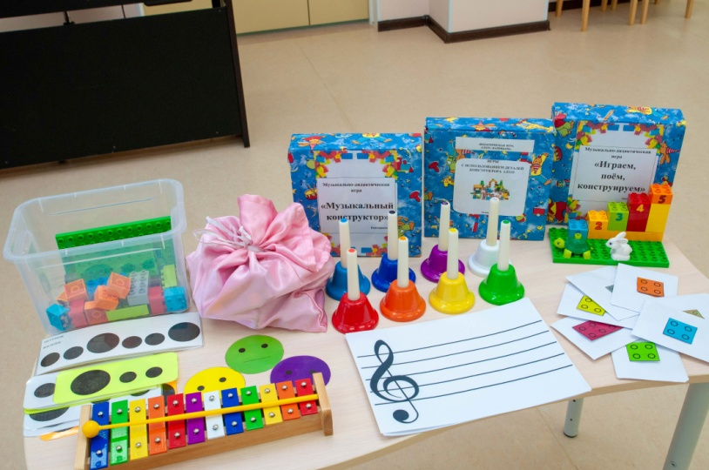

МЕТОДИЧЕСКАЯ РАЗРАБОТКА
образовательной деятельности с детьми старшего дошкольного возраста

«ЛЕГО-моделирование компонентов музыкального языка»

Составитель:
Музыкальный руководитель
первой квалификационной категории
Башкирцева Наталья Олеговна

п. Тазовский,
2019
Тема:«ЛЕГО-моделирование компонентов музыкального языка»
Образовательные области: художественно-эстетическое развитие, социально – коммуникативное развитие, познавательное развитие

ОПИСАНИЕ ИННВАЦИОННОЙ ТЕХНОЛОГИИ
Содержание инновационной деятельности подразумевает проведение занятия по музыкальному LEGO-моделированию. Общее направление музыкального моделирования можно выразить формулой «Сделай видимым!». При этом в качестве основных, были выделены следующие параметры музыкального воспитания:
- развитие чувства ритма;
- музыкальная эмоция;
- ощущение высоты звука и моделирование данного явления, поиск, выделение тона имеющего заданную высоту с последующим LEGO-моделированием;
- создание условности плоскостного графического изображения.
Более правильный путь: от ощущения к пониманию. Самая простая графика при помощи использования интерактивных систем. Она может выступать как наилучший вариант моделирования по сравнению с другими. Любое обучение заканчивается обобщением знания в понятиях. Следовательно, возможна игра на основе образов, так как, по мнению психолога Д. Брунера «основным орудием понимания у детей служат образы и манипулирование ими».
Поэтому понятийный материал, предназначенный для усвоения, должен быть организован так, чтобы дети могли устанавливать связь между видимым, слышимым, телесно ощущаемым и словом (музыкальным понятием). Последовательность формирования музыкально-теоретического знания можно определить как первоначальное связывание звука с моторно-двигательным ощущением. В моделировании есть простота и возможности для комбинаторики, которые позволяют играть с изучаемым материалом.

Моделирование элементов музыкального языка – это путь
к творчеству
В цепочке «моделирование – игра – творчество» все звенья взаимосвязаны. Очень важно, чтобы модель была интересна детям настолько, чтобы увлекать их. Изменение, приспособление, трансформация, вариации, добавления являются главными принципами работы над увлекательным материалом.
Главным признаком игровой модели являетсяее открытость для дальнейших трансформаций и импровизации.

Отсюда следуют выводы:
- музыкальное LEGO-моделирование является способом развития интеллектуальных и конструкторских возможностей;
- моделирование – средство естественного творческого самовыражения в пространстве, один из основных способов формирования навыков импровизации;
- моделирование с помощью конструктора можно выделить как усиливающий, подкрепляющий и объединяющий фактор в обучении; это важнейшее средство моделирования музыкального языка;
- работа в рамках практико-ориентированного подхода позволяет развивать социально-коммуникативные навыки дошкольников.
Таким образом, моделирование элементов музыкального языка с помощью конструктора LEGO можно трактовать как инновационный подход в музыкальном воспитании, развивающий эффективно и комплексно.

Способы, которые возможно использовать для подобного моделирования:
Моделирование темпа
- Речевое – декламация текстов в различных темпах, от медленного до очень быстрого.
- Двигательное – исполнение движений медленно, быстро, умеренно, постепенно ускоряя и замедляя.
- Графическое – изображение символов обозначает длительность звучания.

Эти и все другие способы можно использовать, превращая упражнения в игру, для представления детям любого элемента музыкальной речи.

Моделирование ритма
- Двигательное метрирование – используя разнообразные виды равномерного движения, сделать метр видимым и слышимым (звучащие жесты).
- Речевое – это фонематическая игра слогами.

- Использование «ритмических» рисунков - Детям значительно проще представить себе ритмические отношения, если для этого использовать речь, мышечные ощущения, цвет, пространственные представления и др.
Можно зашифровать ритмоформулу в привычные слова и их цепочки:

Пример: лимон-апельсин, банан-мандарин, звезда-небеса и т.д. (//,,,//,,,)
В бочке варится уха ( ////// /) Из цветного петуха (////// /)

Моделирование звуковысотных отношений

- Речевое – подражая голосам животных и птиц, дети знакомятся с контрастными регистрами звучания. Глиссандируя голосом вверх-вниз (качели, горка), а так же произвольно спускаясь и поднимаясь голосом по «воображаемой» лестнице дети изучают выразительные возможности регистров и своего голоса.
- Пространственное – моделирование рукой в воздухе направления движения мелодической линии.
Для первоначального осознания детьми соотношения звуков по высоте можно использовать игру «обмен приветствиями»:
Пример: Все свободно под музыку ходят по залу. В неожиданно наступившей тишине ищут себе партнера по форме /цвету/ кирпичика или поют друг другу по одному звуку любой высоты. Можно объединяться по подгруппам, в пары, тройками и т.д.

Моделирование динамики
- Речевое – в упражнениях: крик-шепот, громкая музыка – тихая музыка
- Двигательное – игра: показать в движениях туловища на месте, а затем двигаясь по залу, громкое звучание и тихое, а так же переходы и перепады динамики.
- Пространственное – показ руками в воздухе объемов, имитирующих степень громкости и переходы динамики.

ИГРА«Музыкальная лесенка»

Дети строят лесенку из 3-х ступеней и передвигают Лего- персонажа вверх или вниз под музыкальное сопровождение или пение педагога: «Вверх иду - вниз иду».
Усложняется игра количеством ступенек до 7: «Вот иду я вверх – вот иду я вниз».Когда дошкольники усвоят этот приём, они исполняют попевку самостоятельно.
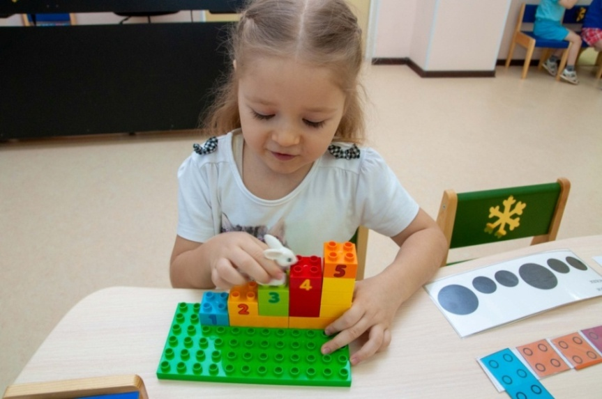
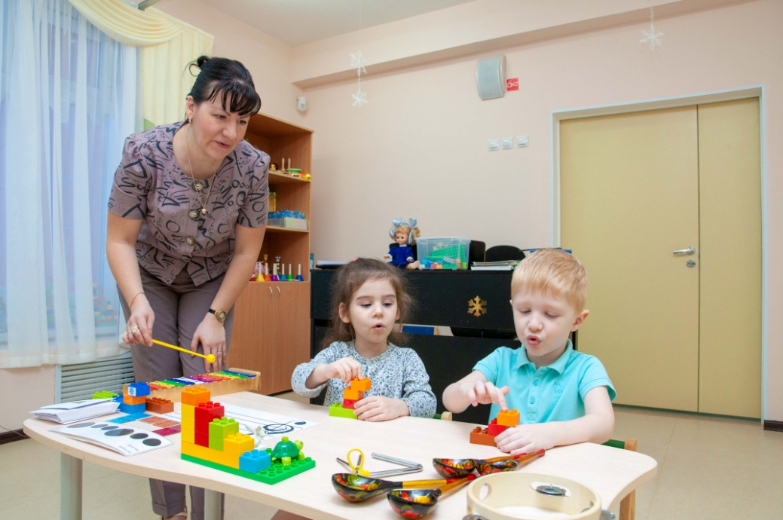

В игре «Тихо-громко», используется тот же принцип соотнесения цвета с характером звучания музыки.

ИГРА «Птица и птенчики»
Во время звучания звуков дети выкладывают дорожку из больших и маленьких кирпичиков, в соответствии с высотой звука.
В играх на развитие тембрового, динамического, звуковысотного слуха детям предлагается строить различные фигуры, соотнося кирпичики по размеру или цвету во время звучания соответствующей музыки.

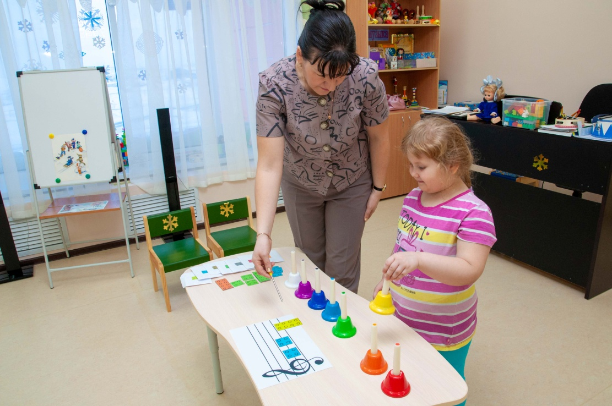

ИГРА «Ритмическое лото»
Дети прослушивают ритмический рисунок, затем выстукивают его.
Те дети, которым сложно определять какой звук звучит, выполняют задание наоборот. Они строят свой ритмический рисунок, а музыкальный руководитель проигрывает построенную из конструктора мелодию. В игре можно использовать знакомые детям попевки, стихи и песни.

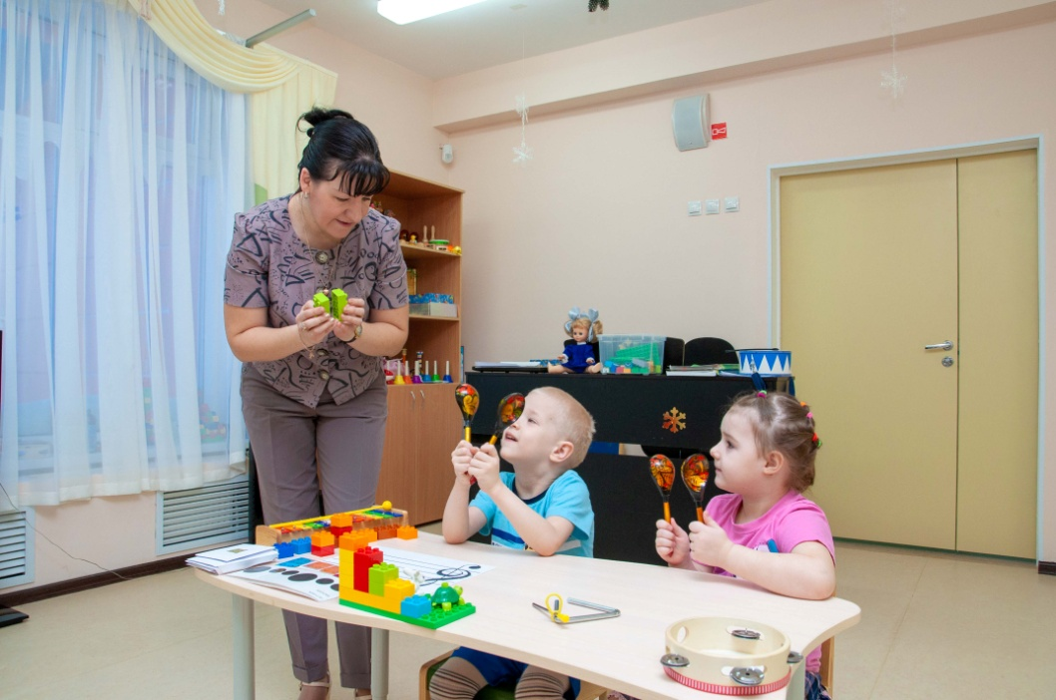

ИГРА «Угадай, на чём играю»

1. Педагог предлагает детям поиграть в оркестр.
- Давайте поиграем в оркестр, но будет необычный. Выберете себе инструмент, на котором будете играть. Теперь вы настоящие музыканты. А кто в оркестре главный? Дети:…дирижёр.
- А как он руководит оркестром? (дети отвечают). Давайте, дирижёром сегодня буду я, но так как у нас необычный оркестр, вместо дирижерской палочки у меня будут детали конструктора Лего. Руководить оркестром я буду с их помощью.
2. - Каждому музыкальному инструменту соответствует определённый цвет кирпичика – жёлтый – бубен, зелёный – ложки, синий – маракас, красный – металлофон.
- Если у меня в руке будет синий кирпичик, какие инструменты зазвучат?
(дети: маракасы, когда я возьму красный кирпичик – (металлофон).
3. Репетиция оркестра без музыки. Педагог показывает кирпичик, дети играют на том инструменте, который соответствует цвету.
- Я буду показывать вам кирпичики, а в ответ должны звучать только те инструменты, которые соответствуют этому кирпичику.
- Понравился вам наш оркестр? Тогда в следующий раз вы сами станете дирижёрами. Эта игра проводится в различных вариантах. Детей можно разделить на группы. По команде взрослого часть ребят играет на определённом инструменте, остальные дети подбирают кирпичики нужного цвета.
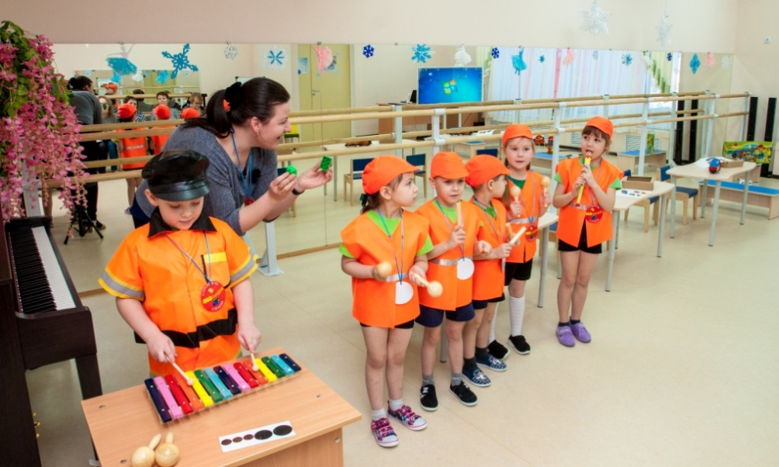

Игра«Lego-календарь»

Цель: Совершенствовать чувство темпа и ритма. Учить сочетать текст с движениями и музыкой. Расширять представления об окружающей природе и явлениях, происходящих в ней. Учить понимать красоту сменяющих друг друга времен года и воспитывать бережное отношение к природе.

Ход игры: Вносим волшебный мешочек, в котором лежат 4 или более деталей конструктора Lego (желтые - на них наклеен листочек, белые - наклеена снежинка, синие - наклеен подснежник).
Дети, стоя или сидя в кругу, передают друг другу мешочек и ритмично произносят текст:
Волшебный мешочек по кругу спешит,
В нем Lego конструктор спокойно лежит.
Все:
А теперь не спеши,
Время года назови.
Ребенок называет время года, соответствующее цвету детали конструктора Lego.

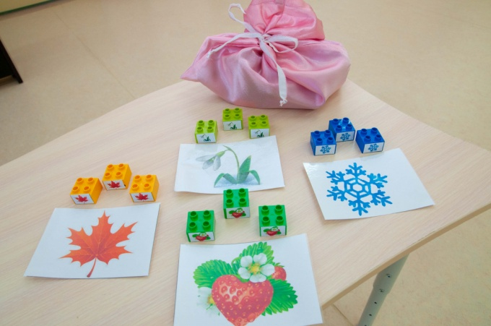

Игра для развития памяти и слуха можно выбрать игру
«Выбери игрушку»

Дети прослушивают мелодию и находят соответствующую её характеру игрушку, использовать можно построенных из лего-конструктора животных: мишку, зайку, лисичку, птичку, которых расставить на столе.
Игра заканчивается, когда на столе не останется ни одной игрушки.

